Міністерство освіти і науки України
Карпатський Національний Університет імені Василя Стефаника
Педагогічний факультет
Кафедра педагогіки та освітнього менеджменту імені Богдана Ступарика

ЗВІТ
Про виконання лабораторної роботи № 5
З дисципліни:
«Об’єктно-орієнтоване програмування»
На тему:
«Обробка виключень (Exceptions)»

Виконала:
Студентка групи ПЦТ-31
ОП Професійна освіта. Цифрові технології
Галюк Василина
Перевірив:
Довгий Віктор

Івано-Франківськ
2026

Мета роботи: Ознайомитися з механізмом обробки помилок у Python, навчитися
передбачати можливі виняткові ситуації під час виконання програми, грамотно
їх перехоплювати та обробляти. Отримати практичні навички створення власних
винятків і забезпечення стабільної роботи програмних систем.

Хід роботи
Під час виконання лабораторної роботи було вивчено механізми обробки винятків у Python за допомогою блок-конструкцій try, except та finally. На практиці реалізовано перехоплення системних помилок ділення на нуль (ZeroDivisionError), некоректного введення типів даних (ValueError) та відсутності файлу (FileNotFoundError), а також забезпечено гарантоване звільнення ресурсів і коректне завершення виконання програм.
Завдання 1. Обробка ділення на нуль
Написати програму, яка:
1. Зчитує два числа від користувача.
2. Обчислює результат ділення.
3. Виводить повідомлення про помилку, якщо друге число дорівнює нулю.
Приклад:
Введіть a = 5
Введіть b = 0
Помилка: ділення на нуль!
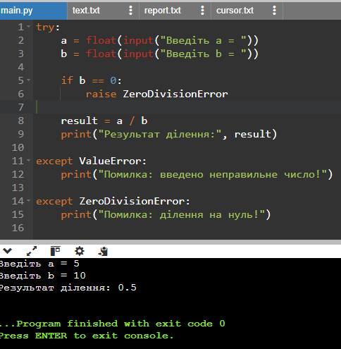
Завдання 2. Обробка помилок введення
Написати програму, яка:
Просить користувача ввести ціле число.
Якщо введено нечислове значення — перехоплює помилку ValueError і
виводить повідомлення.
У будь-якому випадку виводить повідомлення “Програма завершена”.
Приклад:
Введіть число: abc
Помилка: введено нечислове значення!
Програма завершена.
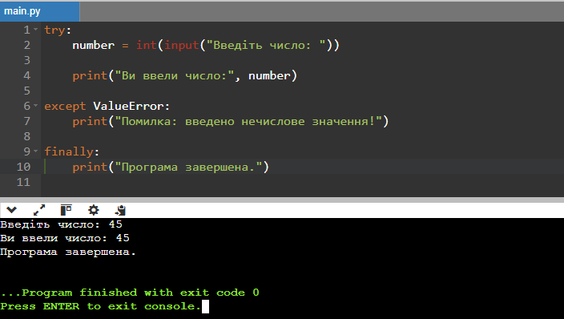
Завдання 3. Робота з файлами та обробка винятків
Написати програму, яка:
Пробує відкрити файл для читання.
Якщо файл не існує, створює його та записує у нього рядок “Файл створено
автоматично.”
Використовує блок finally для закриття файлу у будь-якому випадку.
Приклад виконання:
Спроба відкрити файл...
Файл не знайдено. Створюємо новий.
Файл закрито.
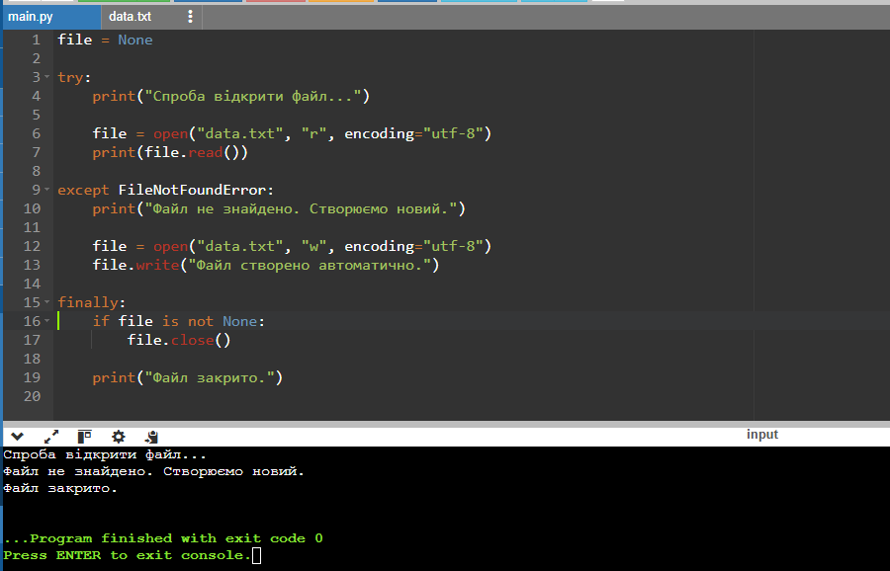

Висновок: У ході виконання лабораторної роботи було опановано навички обробки виняткових ситуацій у мові Python. Засвоєно перехоплення стандартних помилок виконання, вивчено застосування блоку finally для надійного закриття ресурсів, а також підтверджено важливість створення стійкого до помилок коду для підвищення надійності програмних систем.

